Για περισσότερες πληροφορίες δείτε τοreadme.md.

Όλες οι επιλογές στο μενού **λειτουργούν**.

Ακολουθούν ενδεικτικά μερικές εικόνες

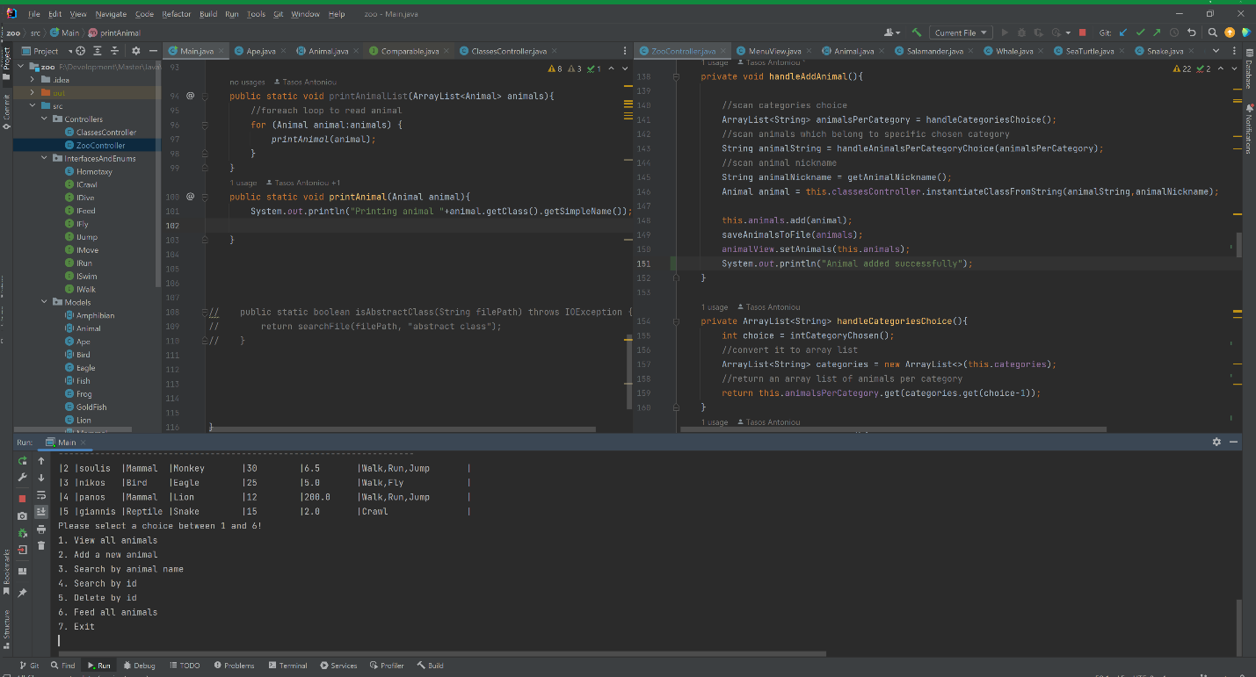

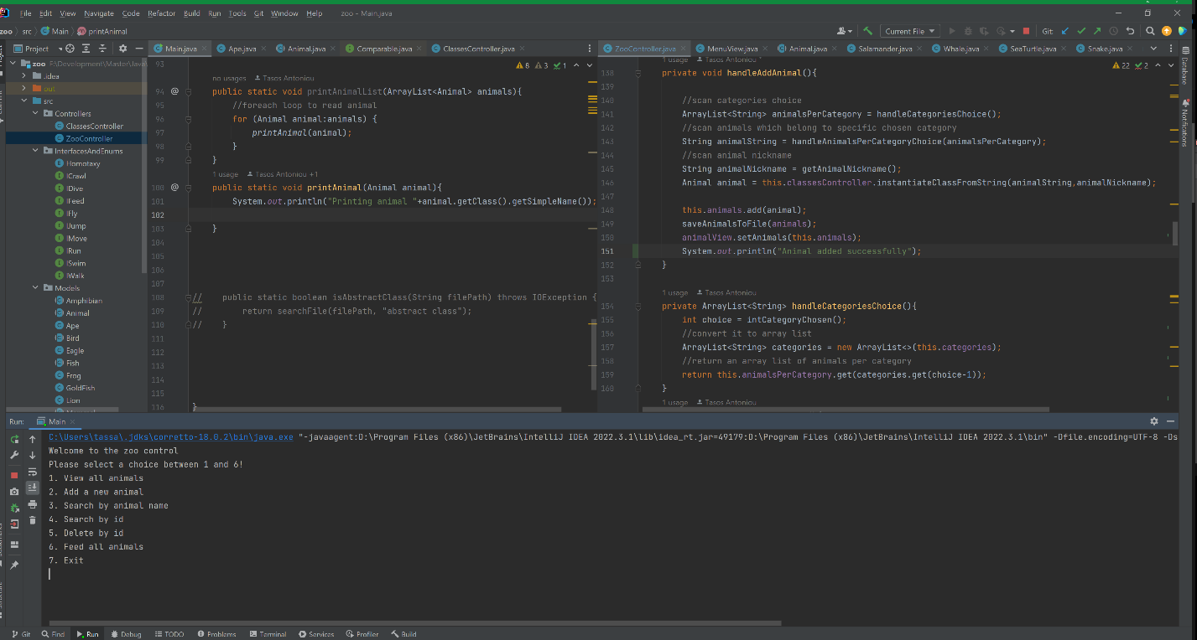

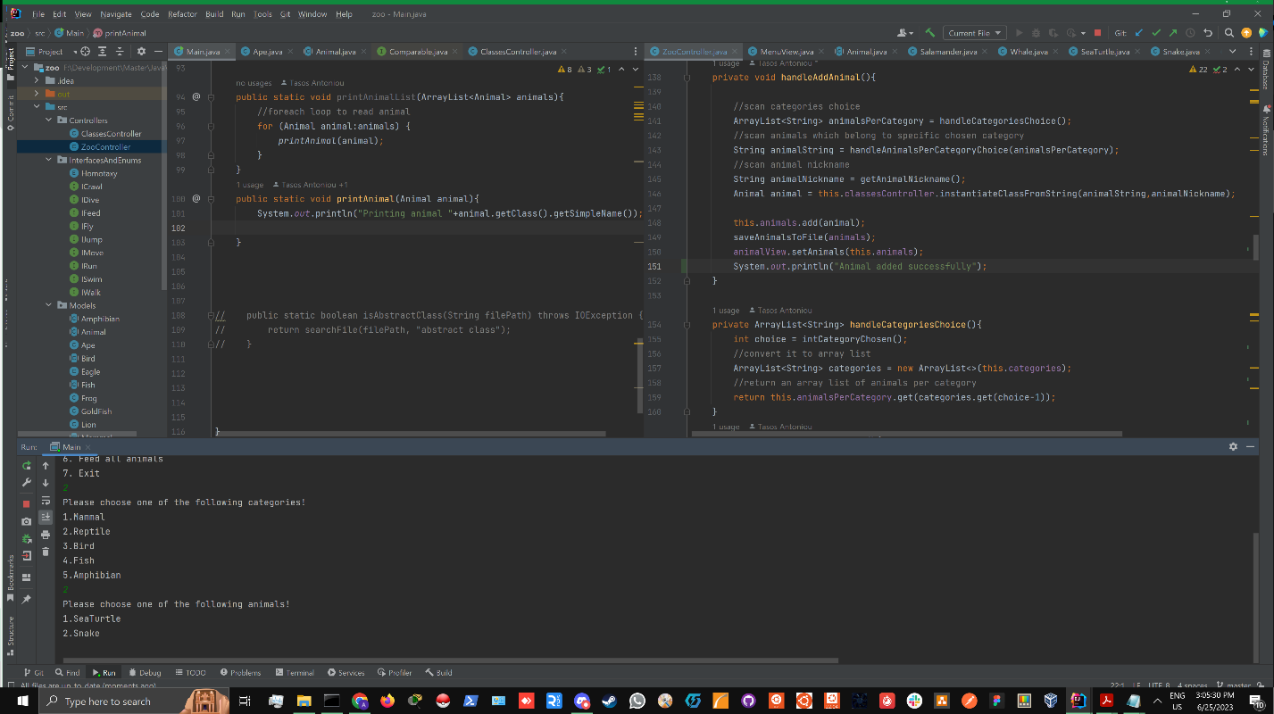

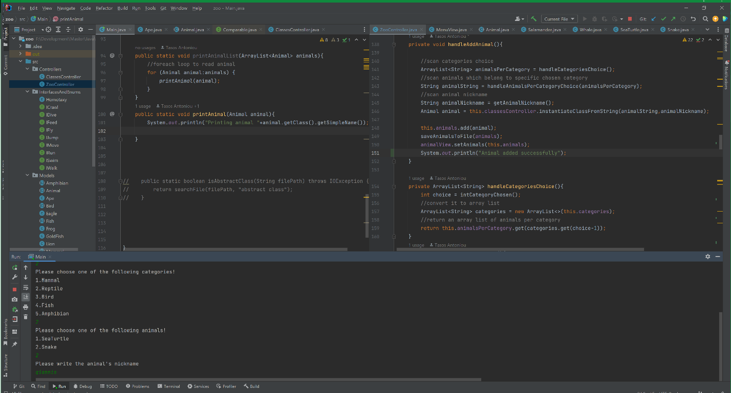

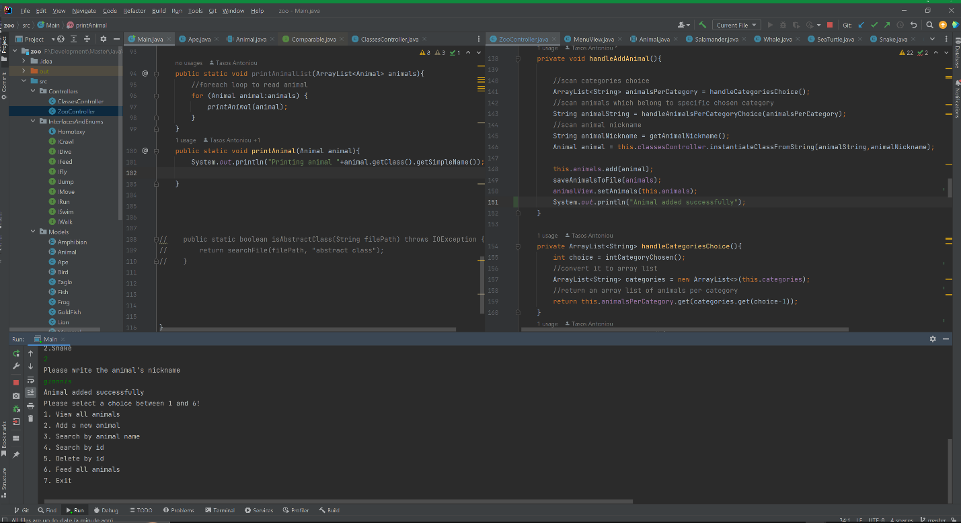

Αντίστοιχα μηνύματα βγάζει και στις άλλες επιλογές του μενού.

Το project έχει ανέβει στο github.

https://github.com/tassosant/zoo.git